新 书 推 荐

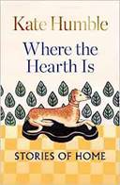
中文书名：《炉火燃烧之处：家的意义》
英文书名：WHERE THE HEARTH IS: The Meaning of Home
作 者：Kate Humble
出 版 社：Aster/Octopus
代理公司：United Agents/ANA/Conor
字 数：约70,000词
出版时间：2023年9月
代理地区：中国大陆、台湾
审读资料：电子稿
类 型：散文随笔

内容简介：

凯特·亨伯（Kate Humble）擅长分享，尤其懂得如何分享自己如何通往更有目标、更为快乐的生活，激励读者重新评估自己的生活，并帮助读者实现个人目标。凭《换位思考》(THINKING ON MY FEET)中鼓励读者与自然重新联系后，借《简单生活的一年》(A YEAR OF LIVING SIMPLY)帮助读者简化生活方式后，现在，凯特转向重新审视我们心目中的“家”——审视自己的经历和期望，重塑自己的理想和记忆，并考虑他人独特、非凡、幸福的生活观点。她正在从一些意想不到的地方搜集见解，包括动物们的王国。

疫情之后，都市人群在办公楼和其他传统工作场所度过的时间越来越短，我们感到快乐、健康，在我们自己的家中，无论是城堡还是大篷车、公寓还是农场、固定的还是临时的、还是市中心、叫去、更远的地方，追求富有成效和满足感比以往任何时候都更重要。我们花上更多时间留在家里，寻求充分利用自己生活的人越来越多，定会从这本书中找到共鸣。

外房代理人来信：

我真的很喜欢凯特的书——流畅、优美、可读性强，使得阅读作品本身变成一种正念练习。《简单生活的一年》，在英国已售出近4万册，收获无数读者，而这本新书也没有让人失望。凯特与来自社会各个群体的人，包括叙利亚和乌克兰难民，谈论了“家”对他们的意义，并将这些谈话愉快地穿插进他们在自然世界建造家园的故事中。她真的会启发你，让你重新审视生活中重要的事情。

作者简介：
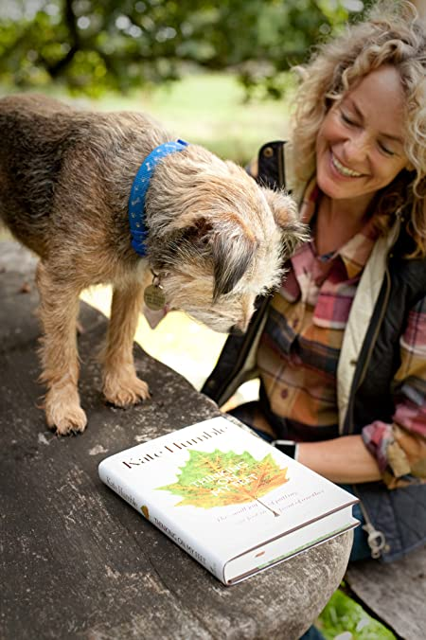
凯特·亨伯（Kate Humble）是一位作家、小农户，活动家，也是英国最著名的电视节目主持人之一。她以研究人员的身份开始了电视生涯，后来推出了《动物公园》、《春天观察》和《秋天观察》、《羔羊生活》、《与游牧民族生活》、《极端妻子》、《回到土地》、《半价乡村生活》和《逃到农场》等节目。她的其他书籍包括《天生谦逊》、《终身朋友》、《脚踏实地的思考》、《一年的简朴生活》以及《家常菜》。《脚踏实地的思考》入选温赖特奖和爱德华·斯坦福年度回忆录。

媒体评价：

“宝贵的一课，从悲剧中走出，在世界上找到自己新的容身之处。”
——WOMAN & HOME

“主动地、被动地，疫情迫使我们大多数人简化自己的生活。我们意识到危机将至之前，凯特就写了这本书，完美捕捉了当前的时刻......这不是一本‘我该怎么做’的指南，而是一种‘为什么不试试’的方法论。”
——弗朗西斯卡·巴布

感谢您的阅读！
请将反馈信息发至：版权负责人
Email：Rights@nurnberg.com.cn
安德鲁·纳伯格联合国际有限公司北京代表处
北京市海淀区中关村大街甲59号中国人民大学文化大厦1705室, 邮编：100872
电话：010-82504106, 传真：010-82504200
公司网址：http://www.nurnberg.com.cn
书目下载：http://www.nurnberg.com.cn/booklist_zh/list.aspx
书讯浏览：http://www.nurnberg.com.cn/book/book.aspx
视频推荐：http://www.nurnberg.com.cn/video/video.aspx
豆瓣小站：http://site.douban.com/110577/
新浪微博：安德鲁纳伯格公司的微博_微博 (weibo.com)
微信订阅号：ANABJ2002


